Exercícios Windows Server – Instalação do IIS

Abra o : Gerenciador do Servidor” (Server Manager).
Clique em “Adicionar uma função e recurso”.
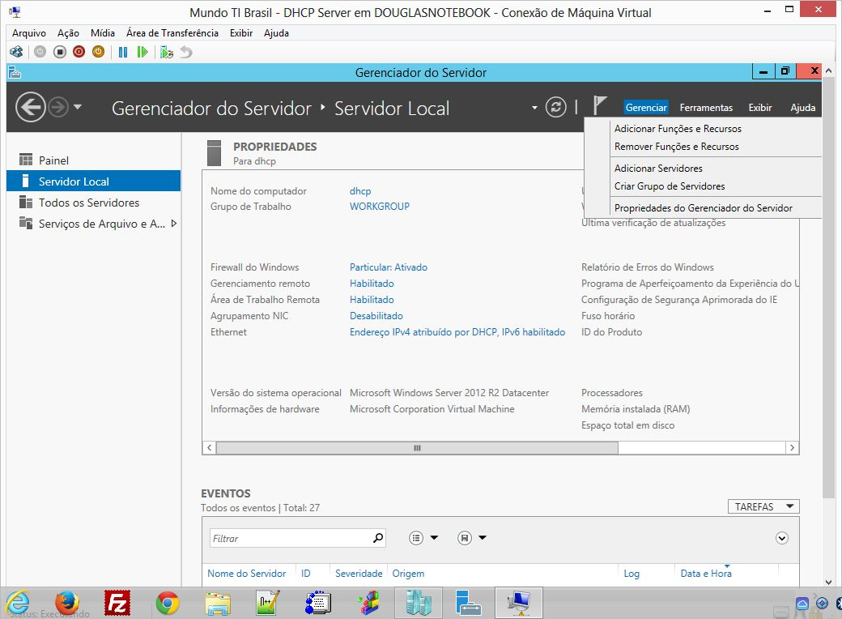
Leia a tela e clique em “Avançar”.
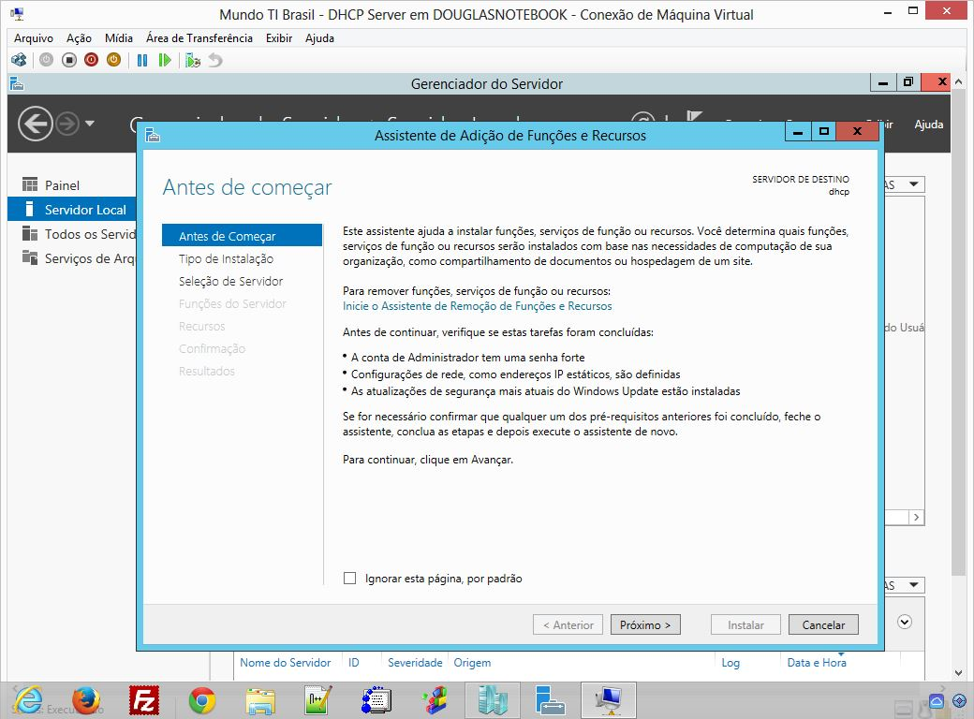

Clique na opção “Instalação baseada em função ou recurso.
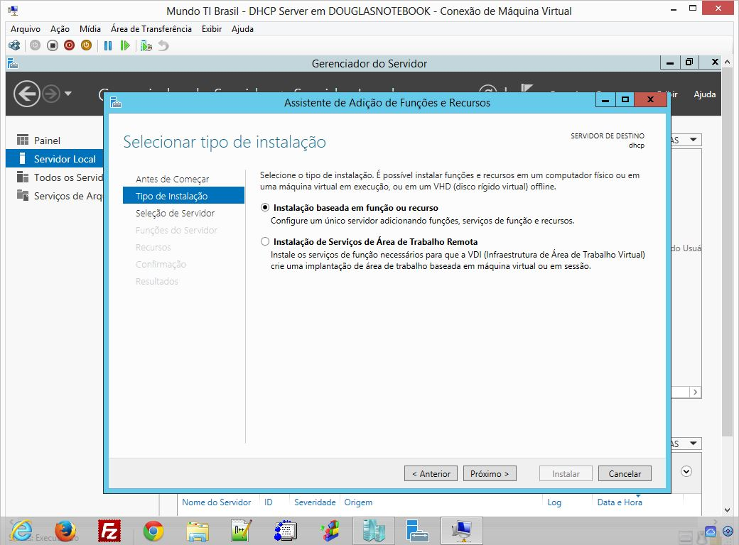

Escolha o Servidor que deseja instalar.
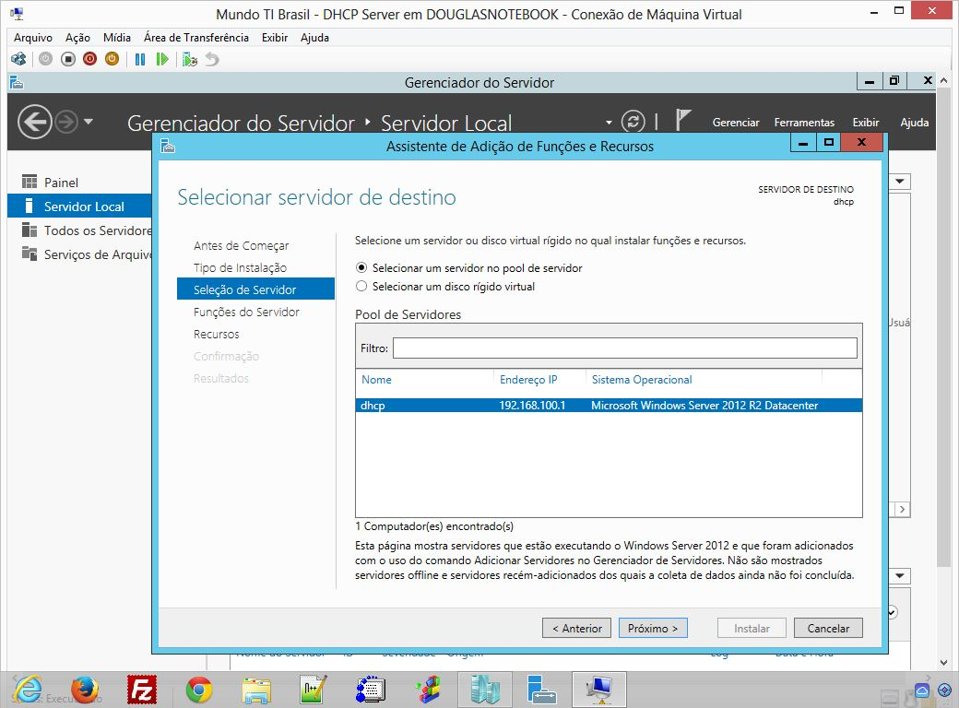

Em seguida no menu Funções de Servidor, basta selecionar servidor Web (IIS).
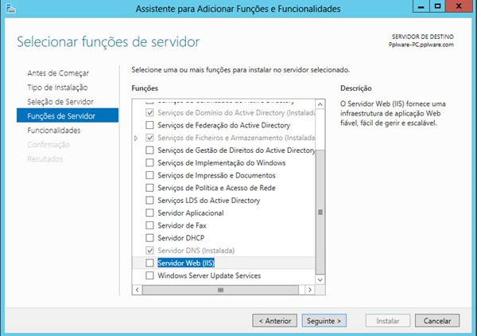
Durante a instalação, o utilizador pode ainda escolher os serviços de função a instalar para o Servidor Web (IIS).
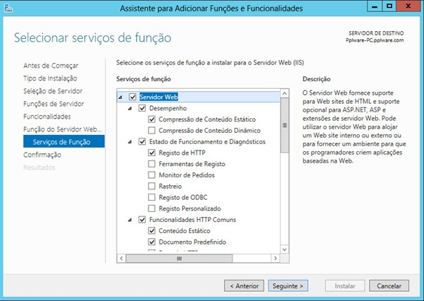
Por fim é só esperar uns minutos até que o IIS e os respectivos componentes sejam instalados.
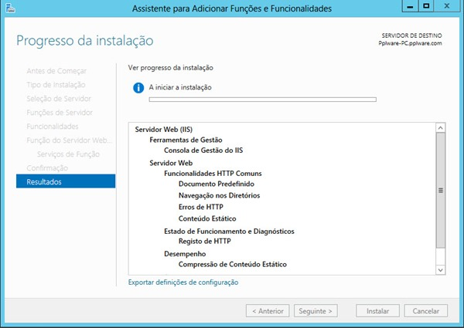
Nota: Durante o processo de instalação foi criado o diretório c:\Inetpub e vários subdiretórios. No caso do serviço WWW , o subdiretório associado é o c:\Inetpub\wwwroot (onde são normalmente colocados os sites).

Testar IIS
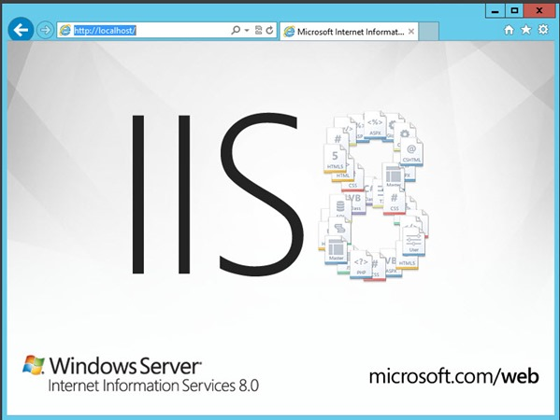

Como criar/configurar um site no IIS?
No IIS podemos ter configurados vários sites. Por omissão, o site principal é designado de Default Web Site
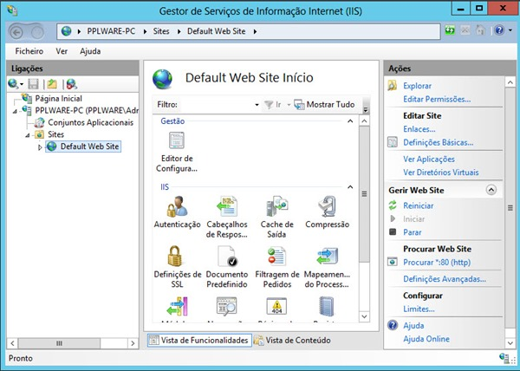
Para criar um novo site, basta clicar com o botão do lado direito do mouse sobre Sites e depois escolher Adicionar Web Site…
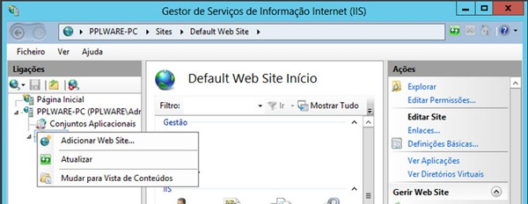
Depois é só indicar o Nome do site, caminho físico, tipo de protocolo (HTTP ou HTTPS) e por fim o nome pelo qual o Website vai responder.
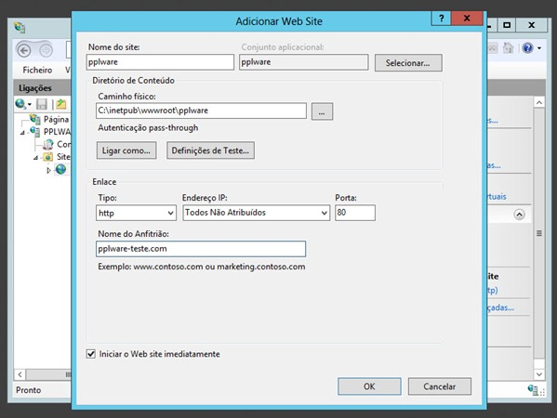
Por fim, para testarmos, criamos um arquivo (index.htm) dentro de c:/inetpub/wwwroot/fatec e em seguida abrimos o browser com o endereço http://localhost/fatec.
